

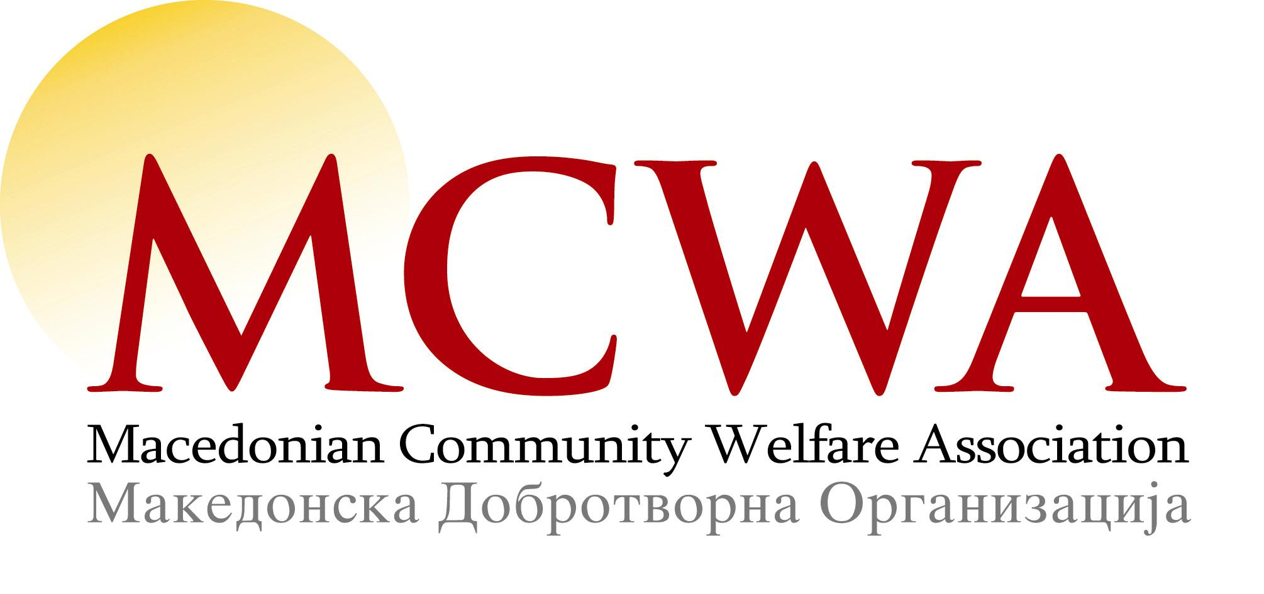
PLENTY VALLEY COMMUNITY RADIO

NEW MACEDONIAN PROGRAM EVERY WEDNESDAY 8.30 PM – 9.30 PM
If you want to know more about Macedonian Community Welfare Association, please tune in on 88.6 FM every Wednesday at 8.30 pm with presenter, Blaga Petreska.
We will be talking about the services and programs that Macedonian Community Welfare Association has to offer to the Macedonian speaking people in Melbourne.

НОВА МАКЕДОНСКА ПРОГРАМА СЕКОЈА СРЕДА ОД 20,30
Ако сакате да знаете повеќе за Македонската Добротворна Организација, Ве молиме да се вклучите на 88.6 ФМ секоја Среда од 8.30 часот навечер со водителот, Блага Петреска.
Ќе зборуваме за услугите и програмите кои Македонската Добротворна Организација ги нуди на Македонците кои зборуваат Македонски јазик во Мелбурн.

